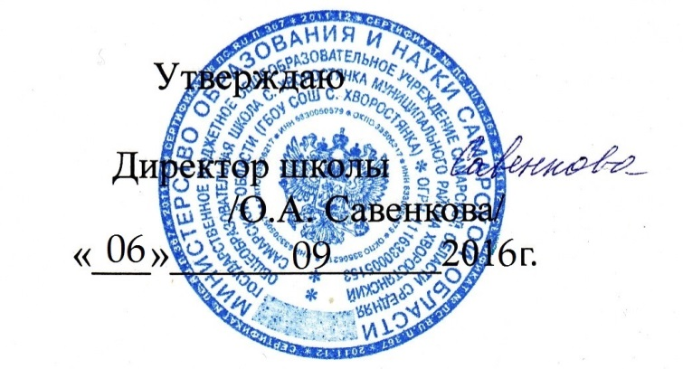

План-график
по использованию УЛО в 1-4 классах ФГОС НОО (1 полугодие)

№ урока | понедельник | вторник | среда | четверг | пятница
1 | 1 б класс  Астапова Т.О. | 2 б класс  Самойлова С.Г. | 2 а класс  Ефанова Н.А. | 3 класс  Абушаева К.Х. | 1 а класс  Рыжова О.П.
2 | 2 а класс  Ефанова Н.А. | 4 класс  Терехова Л.П. | 1 б класс  Астапова Т.О. | 4 класс  Терехова Л.П. | 4 класс  Терехова Л.П.
3 |  | 3 класс  Абушаева К.Х. | 1 а класс  Рыжова О.П. | 2 б класс  Самойлова С.Г.
4 |  |  |  | Х | Х
5 |  | Х |  |  | Х
6 | Внеурочная деятельность 1-4 класс |  | Внеурочная деятельность 1-4 класс |  | Внеурочная деятельность 1-4 класс
8 | Интерактивная доска, мультимедиапроектор, нетбуки, документ-камера, цифровой микроскоп, модульная  система экпериментов Prolog, с системой контроля  качества знаний ProClass

